TRƯỜNG ĐẠI HỌC THỦ DẦU MỘT
KHOA KHOA HỌC XÃ HỘI VÀ NHÂN VĂN



TIỂU LUẬN MÔN HỌC
THIẾT KẾ WEB

WEBSITE BÁN GIÀY ONLINE
TD FOOTWEAR

GVHD: Th.S VÕ QUỐC LƯƠNG
SVTH: NGUYỄN VĂN DŨNG
MSSV: 1724801030020
LỚP: D17PM01

Bình Dương – 4/2019

MỤC LỤC

MỤC LỤC i
DANH MỤC HÌNH iii
DANH MỤC BẢNG iv
MỞ ĐẦU 1
CHƯƠNG 1. KHẢO SÁT VÀ PHÂN TÍCH BÀI TOÁN 2
1.1. Mô tả bài toán 2
1.2. Chức năng hệ thống 2
CHƯƠNG 2. THIẾT KẾ GIAO DIỆN 3
2.1. Giao diện trang chủ 3
2.2. Giao diện trang giới thiệu 4
2.3. Giao diện trang sản phẩm 4
2.4. Giao diện trang chính sách bảo hành 6
2.5. Giao diện sản phẩm 7
2.6. Giao diện sale 7
2.7. Giao diện tìm kiếm 7
2.8. Giao diện đăng nhập 7
2.9. Giao diện hình ảnh 8
2.10. Giao diện chọn trang liên kết 8
2.11. Giao diện thống kê truy cập 8
2.12. Giao diện tuyển nhân viên 9
CHƯƠNG 3. THIẾT KẾ CHƯƠNG TRÌNH 9
3.1. Trang chủ 10
3.1.1. Source code HTML 10
3.1.2. Định dạng CSS 14
3.2. Giới thiệu 16
3.2.1. Cource code HTML 16
3.2.2. Định dạng CSS 17
3.3. Sản phẩm 18
3.3.1. Scource code HTML 18
3.3.2. Định dạng CSS 26
3.4. Chính sách bảo hành 27
3.4.1. Source code HTML 27
3.4.2. Định dạng CSS 31
KẾT LUẬN 32
1. Kết quả đạt được 32
2. Hướng phát triển của đề tài 32
TÀI LIỆU THAM KHẢO 33

DANH MỤC HÌNH
Hình 2.1: Giao diện trang chủ 3
Hình 2.2: Giao diện trang giới thiệu 4Hình 2.4: Giao diện trang bảo hành 6Hình 2.3: Giao diện trang sản phẩm 5
Hình 2.5: Giao diện sản phẩm 7 Hình 2.7: Giao diện tìm kiếm 7Hình 2.6: Giao diện sale 7
Hình 2.8: Giao diện đăng nhập 7 Hình 2.110: Giao diện chọn trang liên kết 8Hình 2.9: Giao diện hình ảnh 8
Hình 2.11: Giao diện thống kê truy cập 9Hình 2.12: Giao diện tuyển nhân viên 9

DANH MỤC BẢNG
Bảng 1: Chức năng hệ thống..................................................2

MỞ ĐẦU
Thời đại cuộc sống ngày nay, với công nghệ 4.0 ngày càng phát triển ở hầu hết các nước trên thế giới, trong đó có Việt Nam. Phát triển trên hầu hết các lĩnh vực trong cuộc sống (nhà ở, nông nghiệp, công nghiệp,...). Kinh doanh mạng cũng là một kiểu phát triển mạnh mẽ trong số đó.
Như chúng ta đã biết ngày nay với nhịp sống tốc độ cao, nhu cầu con người ngày càng tăng cao từ mọi thứ. Không như trước đây, con người bắt đầu có nhu cầu trong mọi việc nhanh hơn, tiện hơn, đỡ tốn thời gian, đảm bảo an toàn, giao hàng tận nơi,....Ngay cả các mặt hàng mua sắm như thời trang quần áo dày dép...., mặt hàng điện tử như điện thoại, máy tính,.....Cho đến các thực phẩm cũng đã tiếp xúc hoàn toàn với mô hình kinh doanh mới “Kinh doanh mạng” trong số đó Kinh doanh thực phẩm trên mạng mới bắt đầu và đang phát triển mạnh mẽ.
Thấy được sự phát triển trong đó và nhu cầu thực tế của nhiều khách hàng đó, em đã tìm hiểu và xây dựng trang web bán hàng dành riêng cho bán trà sữa cho các hộ kinh doanh vừa và nhỏ.

- KHẢO SÁT VÀ PHÂN TÍCH BÀI TOÁN
  - Mô tả bài toán
Hệ thống cung cấp chức năng cho phép mọi người có thể tìm kiếm các sản phẩm loại trà sữa và cho phép đăng nhập thông tin khách hàng để nhận được thông báo và các chương trình khuyến mãi từ shop. Khách hàng có thể chọn sản phẩm muốn mua bằng cách ấn vào nút đặt mua, hoặc gọi điện trực tiếp tùy theo vùng lân cận.
Sau khi khách hàng chọn sản phẩm và đăng nhập thông tin thì sẽ căn cứ vào nhu cầu của khách hàng để lọc sản phẩm phù hợp. Hệ thống sẽ quản lý và thu thập thông tin và số lượng, mã sản phẩm của khách hàng đặt mua.

  - Chức năng hệ thống

Bảng 1: Chức năng hệ thống
STT | CHỨC NĂNG | MÔ TẢ
1 | Quản lý khách hàng | Khách hàng được quản lý với những thông tin: họ tên, địa chỉ, số điện thoại, email.
2 | Quản lý hàng hóa | Mã hàng hóa, tên hàng hóa, đơn giá, số lượng, mã loại hàng, tên loại hàng,mã nguyên liệu.

- THIẾT KẾ GIAO DIỆN
  - Giao diện trang chủ
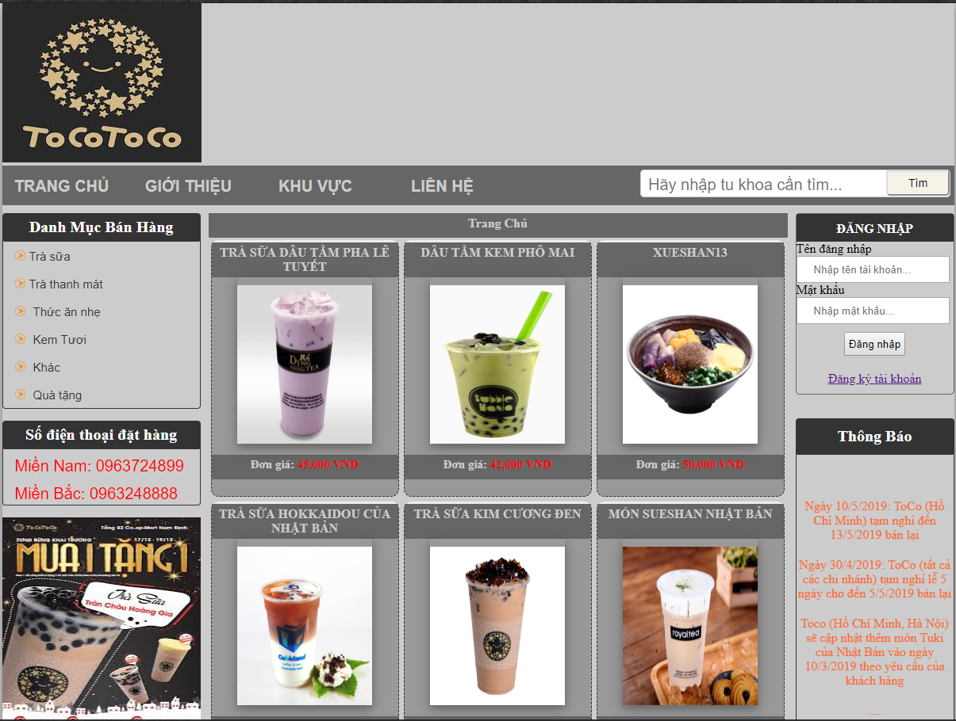
Hình 2.1: Giao diện trang chủ
Gồm có các trang sau: Trang chủ, Trang giới thiệu, Trang khu vực, Trang liên hệ, đăng nhập, Danh sách sản phẩm.
Người dùng click vào các biểu tượng để chọn các mục muốn thực hiện.

  - Giao diện trang giới thiệu
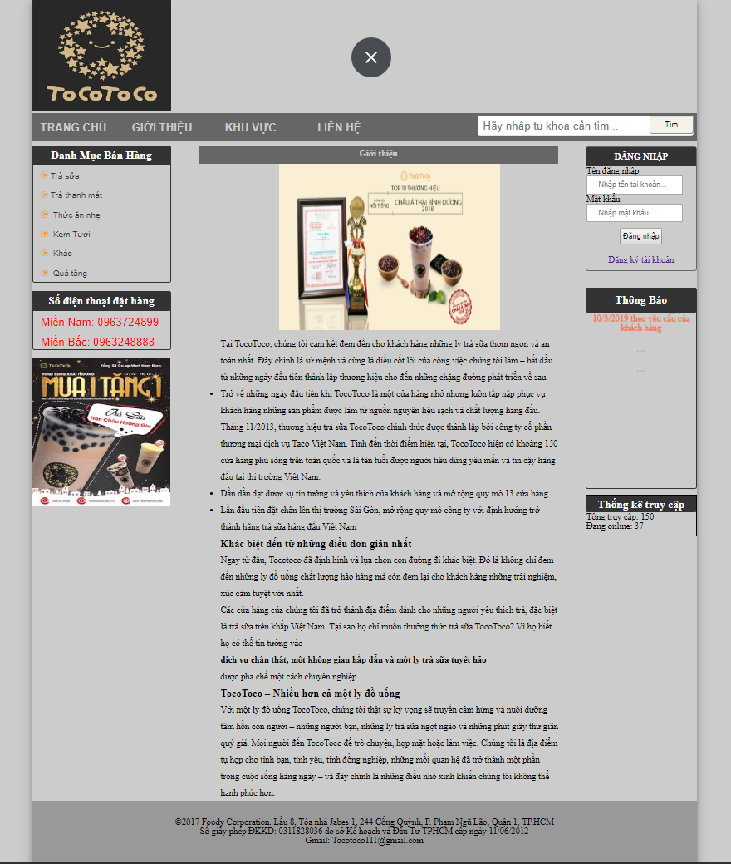
Hình 2.2: Giao diện trang giới thiệu
Ý nghĩa hoạt động: Giới thiệu, cung cấp những thông tin về shop bán trà sữa .
Quy tắc hoạt động: khi khách hàng truy cập vào trang web thì hệ thống sẽ hiển thị ra trang chủ để khách hàng có thể chọn các mục cần thiết.
Các thao tác màn hình: khách hàng chọn vào doanh mục giới thiệu thì hệ thống sẽ hiển thị thông tin shop trà sữa ra màn hình.

  - Giao diện trang khu vực
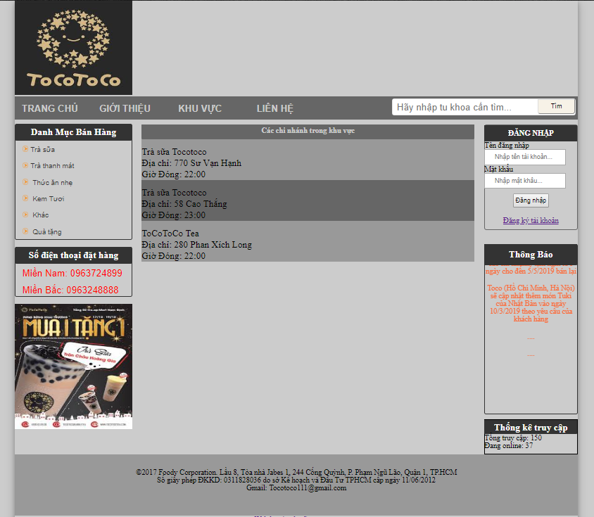
Hình 2.3: Giao diện trang khu vực
Ý nghĩa hoạt động: đưa ra nhiều sản phẩm cho khách hàng lựa chọn.
Quy tắc hoạt động: khi khách hàng truy cập vào trang web thì hệ thống sẽ hiển thị ra trang chủ để khách hàng có thể chọn các mục cần thiết.
Các thao tác màn hình: Khách hàng chọn giày dép theo mong muốn của mình thì hệ thống sẽ lọc ra giày dép ra màn hình.
  - Giao diện trang liên hệ
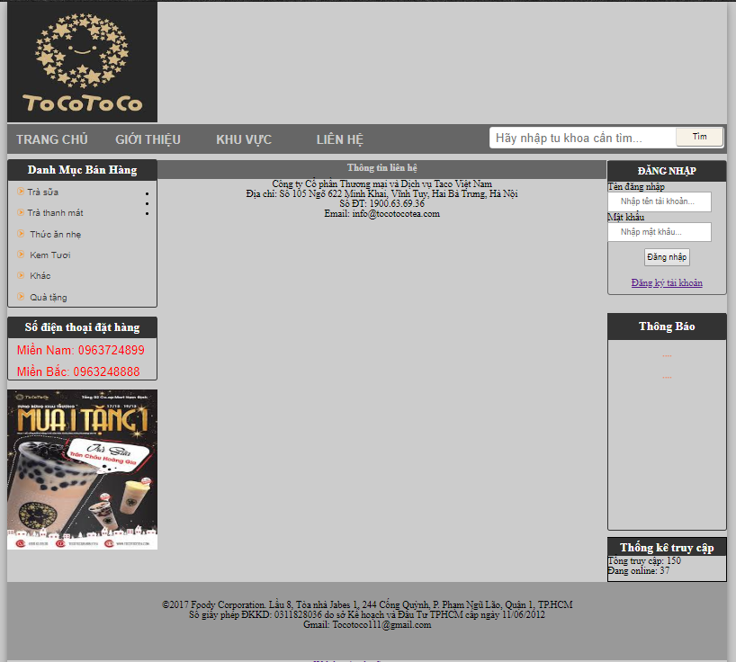
Hình 2.4: Giao diện trang liên hệ
Ý nghĩa hoạt động: để cho khách hàng hiểu hơn về chính sách bảo hành ở bên shop
Quy tắc hoạt động: khi khách hàng truy cập vào trang web thì hệ thống sẽ hiển thị ra trang chủ để khách hàng có thể chọn các mục cần thiết.
Thao tác màn hình: khách hàng chọn vào trang chính sách bảo hành
  - Giao diện sản phẩm

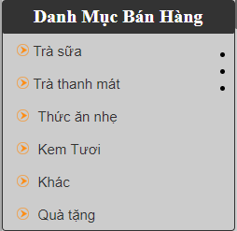

Hình 2.5: Giao diện sản phẩm
  - Giao diện số điện thoại

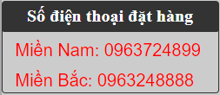

Hình 2.6: Giao diện số điện thoại
  - Giao diện tìm kiếm

Hình 2.7 : Giao diện tìm kiếm
  - Giao diện đăng nhập
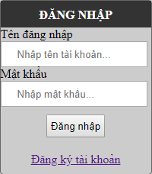

Hình 2.8: Giao diện đăng nhập
  - Giao diện thông báo

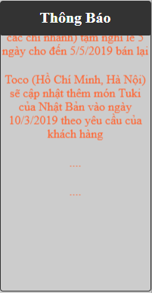
Hình 2.9: Giao diện thông báo
  - Giao diện thống kê truy cập

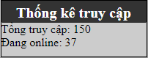

Hình 2.10: Giao diện truy cập
  - Giao diện hình ảnh sự kiện



Hình 2.11: Giao diện hình ảnh sự kiện
- THIẾT KẾ CHƯƠNG TRÌNH
  - Trang Template HTML
<!doctype html>
<html>
<head>
<meta charset="utf-8">
<!-- TemplateBeginEditable name="doctitle" -->
<title>Trang Chu</title>
<!-- TemplateEndEditable -->
<link rel="stylesheet" type="text/css" href="../CSS/css.css">
<script src="../JavaCrip/Javacrip.js"></script>
<!-- TemplateBeginEditable name="head" -->
<!-- TemplateEndEditable -->
</head>

<body>
<header><!---Dau trang--->
<img src="../Images/images (6).jpg" width="251" height="201">
</header>
<nav>
<div id="subnav">
<ul>
<li><a href="../Trangchinh.html">TRANG CHỦ</a></li>
<li><a href="../Gioithieu.html">GIỚI THIỆU</a></li>
<li><a href="#">KHU VỰC</a>
<ul>
<li><a href="../KhuvucMienNam.html">KV MIỀN NAM</a></li>
<li><a href="../KhuvucMienBac.html">KV MIỀN BẮC</a></li>
</ul></li>
<li><a href="../Lienhe.html">LIÊN HỆ</a></li>
</ul>
<div class="tim">
<input id="timkiem" type="text" size="25" name="tsearch" placeholder="Hãy nhập từ khóa cần tìm...">
<input class="nuttim" type="submit" value="Tìm" title="Tìm" onClick="return KTtimkiem()">
</div></div>
</nav>
<div><!---Phan than trang--->
<article>
<aside id="left">
<div>
<p><b>Danh Mục Bán Hàng</b></p>
<ul type="square">
<li><img src="../Images/list.png" width="13" height="13"><a href="../Trasua.html">Trà sữa</a></li>
<li><img src="../Images/list.png" width="13" height="13"><a href="../Tramat.html">Trà thanh mát</a></li>
<li><img src="../Images/list.png" width="13" height="13"><a href="../Trasua.html"><a href="../Monannhe.html">Thức ăn nhẹ</a></li>
<li><img src="../Images/list.png" width="13" height="13"><a href="../Trasua.html"><a href="../Kemtuoi.html">Kem Tươi</a></li>
<li><img src="../Images/list.png" width="13" height="13"><a href="../Trasua.html"><a href="#">Khác</a></li>
<li><img src="../Images/list.png" width="13" height="13"><a href="../Trasua.html"><a href="../Quatang.html">Quà tặng</a></li>
</ul> </div>
<div><p>Số điện thoại đặt hàng</p>
<ul id="sdt">
<li>Miền Nam: 0963724899</li>
<li>Miền Bắc: 0963248888</li>
</ul>
</div>
<img id="a2" src="../Images/images (1).jpg" width="189" height="267">

</aside>
<section>
<!-- TemplateBeginEditable name="Noi dung" -->
noidung
<!-- TemplateEndEditable -->
</section>
<aside id="right">
<form id="dangnhap" name="form1" method="post" action="">
<p class="nendangnhap" align="center">ĐĂNG NHẬP</p>
<p class="textdangnhap" align="left">Tên đăng nhập</p>
<input id="taikhoan" class="text" name="txttaikhoan" type="text" size="20" placeholder="Nhập tên tài khoản..." height="50">
<p class="textdangnhap" align="left">Mật khẩu</p>
<input id="matkhau" class="text" name="txtmatkhau" type="password" size="20" placeholder="Nhập mật khẩu..." height="50">
<div><p><input class="nutdangnhap" name="#dn" type="submit" value=" Đăng nhập " onClick="return KTdangnhap()"></p><p> <a href="../Dangky.html">Đăng ký tài khoản</a></p></div>
</form>
<div id="thongbao">
<p class="xanh">Thông Báo</p>
<marquee direction="up" scrollamount="3" scrolldelay="100" onMouseMove="stop()" onMouseOut="start()">
<p>Ngày 10/5/2019: ToCo (Hồ Chí Minh) tạm nghỉ đến 13/5/2019 bán lại</p>
<p>Ngày 30/4/2019: ToCo (tất cả các chi nhánh) tạm nghỉ lễ 5 ngày cho đến 5/5/2019 bán lại</p>
<p>Toco (Hồ Chí Minh, Hà Nội) sẽ cập nhật thêm món Tuki của Nhật Bản vào ngày 10/3/2019 theo yêu cầu của khách hàng</p>
<p>....</p>
<p>....</p>
</marquee></div>
<div id="thongketc"><p class="xanh">Thống kê truy cập</p>
<p>Tổng truy cập: 150</p>
<p>Đang online: 37</p>
</div>
</aside>
</article>
</div>
<footer><!---Dit trang--->
<div>
<p>©2017 Foody Corporation. Lầu 8, Tòa nhà Jabes 1, 244 Cống Quỳnh, P. Phạm Ngũ Lão, Quận 1, TP.HCM</p>
<p>Số giấy phép ĐKKD: 0311828036 do sở Kế hoạch và Đầu Tư TPHCM cấp ngày 11/06/2012</p>
<p>Gmail: Tocotoco111@gmail.com</p>
</div>
</footer>
</body>
</html>

  - Trang chủ HTML
<section>
<!-- InstanceBeginEditable name="Noi dung" -->
<div class="sanpham">
<p>Trang Chủ</p>
<div class="ts" align="center">
<p class="ten">TRÀ SỮA DÂU TẰM PHA LÊ TUYẾT</p>
<img class="hinhsach" src="Images/Trà Sữa/1427e5f3133cac4d8d2798a7b73e1a02.jpg">
<p class="donggia">Đơn giá: <span class="gia">45,000 VND</span></p>
</div>
<div class="ts" align="center">
<p class="ten">DÂU TẰM KEM PHÔ MAI</p>
<img class="hinhsach" src="Images/Trà Sữa/Matcha_green_tea.jpg">
<p class="donggia">Đơn giá: <span class="gia">42,000 VND</span></p>
</div>
<div class="ts" align="center">
<p class="ten">XUESHAN13</p>
<img class="hinhsach" src="Images/Trà Sữa/13.jpg">
<p class="donggia">Đơn giá: <span class="gia">50,000 VND</span></p>
</div>
<div class="ts" align="center">
<p class="ten">TRÀ SỮA HOKKAIDOU CỦA NHẬT BẢN</p>
<img class="hinhsach" src="Images/Trà Sữa/image005.jpg">
<p class="donggia">Đơn giá: <span class="gia">50,000 VND</span></p>
</div>
<div class="ts" align="center">
<p class="ten">TRÀ SỮA KIM CƯƠNG ĐEN</p>
<img class="hinhsach" src="Images/Trà Sữa/kimcuongden.jpg">
<p class="donggia">Đơn giá: <span class="gia">45,000 VND</span></p>
</div>
<div class="ts" align="center">
<p class="ten">MÓN SUESHAN NHẬT BẢN</p>
<img class="hinhsach" src="Images/Trà Sữa/1546832377791_8233876.jpg"">
<p class="donggia">Đơn giá: <span class="gia">42,000 VND</span></p>
</div>
</div>
<!-- InstanceEndEditable -->
</section>
  - Trang Giới Thiệu HTML
<section>
<!-- InstanceBeginEditable name="Noi dung" -->

<div id="gioithieu">
<p>Giới thiệu </p>
<div><img id="a3" src="Images/1088x543-03.png" width=" 400px" height=" 300px"</div>

<div>Tại TocoToco, chúng tôi cam kết đem đến cho khách hàng những ly trà sữa thơm ngon và an toàn nhất. Đây chính là sứ mệnh và cũng là điều cốt lõi của công việc chúng tôi làm – bắt đầu từ những ngày đầu tiên thành lập thương hiệu cho đến những chặng đường phát triển về sau.</div>
<div>
<ul>
<li> Trở về những ngày đầu tiên khi TocoToco là một cửa hàng nhỏ nhưng luôn tấp nập phục vụ khách hàng những sản phẩm được làm từ nguồn nguyên liệu sạch và chất lượng hàng đầu.
Tháng 11/2013, thương hiệu trà sữa TocoToco chính thức được thành lập bởi công ty cổ phần thương mại dịch vụ Taco Việt Nam. Tính đến thời điểm hiện tại, TocoToco hiện có khoảng 150 cửa hàng phủ sóng trên toàn quốc và là tên tuổi được người tiêu dùng yêu mến và tin cậy hàng đầu tại thị trường Việt Nam.</li>
<li> Dần dần đạt được sụ tin tưởng và yêu thích của khách hàng và mở rộng quy mô 13 cửa hàng.</li>
<li> Lần đầu tiên đặt chân lên thị trường Sài Gòn, mở rộng quy mô công ty với định hướng trở thành hãng trà sữa hàng đầu Việt Nam</li>
</ul>

</div>
<div><h3>Khác biệt đến từ những điều đơn giản nhất</h3></div>
<div>Ngay từ đầu, Tocotoco đã định hình và lựa chọn con đường đi khác biệt. Đó là không chỉ đem đến những ly đồ uống chất lượng hảo hàng mà còn đem lại cho khách hàng những trải nghiệm, xúc cảm tuyệt vời nhất.</div>
<div>Các cửa hàng của chúng tôi đã trở thành địa điểm dành cho những người yêu thích trà, đặc biệt là trà sữa trên khắp Việt Nam. Tại sao họ chỉ muốn thưởng thức trà sữa TocoToco? Vì họ biết họ có thể tin tưởng vào <h4>dịch vụ chân thật, một không gian hấp dẫn và một ly trà sữa tuyệt hảo</h4> được pha chế một cách chuyên nghiệp.</div>
<div><h3>TocoToco – Nhiều hơn cả một ly đồ uống</h3></div>
<div>Với một ly đồ uống TocoToco, chúng tôi thật sự kỳ vọng sẽ truyền cảm hứng và nuôi dưỡng tâm hồn con người – những người bạn, những ly trà sữa ngọt ngào và những phút giây thư giãn quý giá.
Mọi người đến TocoToco để trò chuyện, họp mặt hoặc làm việc. Chúng tôi là địa điểm tụ họp cho tình bạn, tình yêu, tình đồng nghiệp, những mối quan hệ đã trở thành một phần trong cuộc sống hàng ngày – và đây chính là những điều nhỏ xinh khiến chúng tôi không thể hạnh phúc hơn.</div>
</div>
<!-- InstanceEndEditable -->
</section>
  - Trang khu vực
<section>
<!-- InstanceBeginEditable name="Noi dung" -->
<div id="khuvuc"><p>Các chi nhánh trong khu vực</p>
<div>
<ul class="xam">
<li>Trà sữa Tocotoco</li>
<li>Địa chỉ: 770 Sư Vạn Hạnh</li>
<li>Giờ Đóng: 22:00</li>
</ul>
</div>
<div>
<ul class="den">
<li>Trà sữa Tocotoco</li>
<li>Địa chỉ: 58 Cao Thắng</li>
<li>Giờ Đóng: 23:00</li>
</ul>
</div>
<div>
<ul class="xam">
<li>ToCoToCo Tea</li>
<li>Địa chỉ: 280 Phan Xích Long</li>
<li>Giờ Đóng: 22:00</li>
</ul>
</div>

</div>
<!-- InstanceEndEditable -->
</section>
  - Trang Liên hệ
<section>
<!-- InstanceBeginEditable name="Noi dung" -->
<div id="lienhe">
<p>Thông tin liên hệ</p>
<div>Công ty Cổ phần Thương mại và Dịch vụ Taco Việt Nam</div>
<ul>
<li>Địa chỉ: Số 105 Ngõ 622 Minh Khai, Vĩnh Tuy,
Hai Bà Trưng, Hà Nội</li>
<li>Số ĐT: 1900.63.69.36
</li>
<li>Email: info@tocotocotea.com</li>
</ul>
</div>
<!-- InstanceEndEditable -->
</section>
  - Ngôn ngữ CSS
@charset "utf-8";
/* CSS Document */

*{
margin:0px;
padding:0px;
}
body{
width:1200px;
margin:0px auto;
background-color:#CCC;
box-shadow:0 4px 8px 0 rgba(0, 0, 0, 0.2),0 6px 20px 0 rgba(0, 0, 0, 0.19);
}
header{
width:1200px;
}
div#logo{
float:left;
}
div#dn a{
font-family:Verdana, Geneva, sans-serif;
font-size:13px;
font-weight:bold;
color:#000;
}
nav{
clear:both;
background-color:#666;
height:50px;
}

nav div ul{
float:left;
text-align:center;
}

nav ul li{
position:relative;
float:left;
padding-right: 10px;
list-style: none;
display:table-cell;
width:150px;
}
nav li ul{
position:absolute;
background:#666;
display:none;
width: 150px;
}
nav ul li a{
padding-top: 15px;
color:#CCC;
font-size:20px;
font-family:Arial;
text-decoration:none;
font-weight:bold;
height: 34px;
display:block
}
nav ul li a:hover{
background-color:#333;
}
nav ul li:hover ul{
display:block;
}
nav div#subnav div{
float:right;
background-color:white;
padding-left:10px;
margin-top:5px;
margin-right:5px;
height:34px;
width:380px;
border-radius:5px;
border:0.5px solid #CED2DD;
}
nav div#subnav>div input[type=text]{
font-size:20px;
border:none;
width:300px;
padding-top:7px;
}
#dk{
border-left:#003 solid 1px;
padding-left:6px;
}

nav div#subnav>div input[type=submit]{
float:right;
height:95%;
width:80px;
background:#F7F2E7;
border-bottom-right-radius:5px;
border-bottom-left-radius:5px;
border-left:0.5 solid #CED2DD;
font-size:14px;
}
<!--con tro chuyen sang hinh ban tay-->
nav div#subnav>div input[type=submit]:hover{
cursor:pointer;
}
aside#left img#a2{width: 250px;}
article{
display:table-row;
}

aside#left, aside#right, section{
display:table-cell;
vertical-align:top;
padding-top:10px;
}
section{
width:900px;
height:auto;
padding:0px 0px;
vertical-align:top;
padding-left:0px;
}
aside#right{
width:200px;
float:right;
}
aside#left div{
border:1px solid #333;
border-radius:4px;
margin-bottom:15px;
}
aside#left{
width:250px;
}
aside#left div p{
background-color:#333;
border-bottom-left-radius:2px;
border-bottom-right-radius:2px;
text-align:center;
font-size:20px;
font-weight:bold;
color:white;
height:25px;
padding-top:5px;
}
aside#left div ul{
padding-left:10px;
font-size:14px;
font-family:Arial;
}
aside#left div ul li{
height:25px;
list-style:none;
list-style-image:url(../Images/icon_list.jpg);
padding-left:5px;
padding-top: 10px;
}
aside#left div ul li a{
color:#333;
text-decoration:none;
font-size: 15px;
padding-left: 5px;
}
aside#left div ul li a:hover{
color:#ff0000;
}
aside#right div#thongbao{
border:1px solid #333;
border-radius:4px;
margin-top:30px;
}
.xanh{
border-bottom-left-radius:2px;
border-bottom-right-radius:2px;
text-align:center;
font-size:16px;
font-weight:bold;
color:white;
height:25px;
padding-top:5px;
}
aside#right div#thongbao p{
text-align:center;
padding-top: 10px;
padding-bottom:10px;
}
aside#right div#thongbao p{
clear:both;
}
#thongbao marquee p{
color:#F63;
}
aside#right div#thongbao img{
width:40px;
height:50p;
padding-left:5px;
float:left;
margin-bottom:5px;
}
aside#right div#thongbao a{
text-decoration:none;
font-size:9px;
font-family:Arial;
color:#456c26;
height:70px;
}
aside#right div#thongbao a:hover{
font-weight:bold;
}
.nutdangnhap{
height:30px;
margin: 10px 60px;
}
.nutdangnhap:hover{
transform:scale(1.1);
background-color:#6CF;
}

.xanh{
background-color:#333;
color:white;
font-size: 20px;
}
#dangnhap{
border: 1px solid #666;
border-radius: 5px;
}
.nendangnhap{
padding-top: 5px;
height:25px;
background:#333;
color: #FFF;
font-weight:bold;
}

section p{

background:#666;
border-bottom-left-radius:2px;
border-bottom-right-radius:2px;
text-align:center;
font-size:16px;
font-weight:bold;
color:#CCC;
height:27px;
padding-top:4px;
}
.ts{
width:235px;
height:320px;
background-color:#999;
margin:3px;
border-radius:10px;
border:1px dashed #333;
text-align:center;
vertical-align:middle;
float:left;
padding-left:0px;
border-top:outset;
}
.ten{
margin-top:0px;
vertical-align:top;
height:40px;
}
.ten a{
font-weight:bold;
color:#CCC;
font-size:14px;
}
.ten a:hover{
font-style:italic;
}
.hinhsach{
padding-top: 10px;
box-shadow: 0 4px 8px 0 rgba(0, 0, 0, 0.2), 0 6px 20px 0 rgba(0, 0, 0, 0.19);
width:170px;
height:200px;
transition:all 0.5s ease;
}
.hinhsach:hover{
transform:scale(1.1);
}
.donggia{
margin-top:10px;
font-size:15px;
}
.gia{
color:red;
font-weight:bold;
}
.sanpham{
border-top:none;
padding-top:10px;
padding-left:10px;
padding-right:10px;
}
.nutchonmua{
margin:1px 0px;
height:30px;
}
.nutchonmua:hover{
transform:scale(1.1);
}
footer{
background-color:#999;
height:100px;
padding-top:30px;
}
footer>p{
text-align:center;
font-size:17px;
}

.dangky{
width:auto;
padding-left:23px;
padding-right:23px;
padding-top:10px;

}
fieldset legend{
text-align:center;
}
fieldset#tren{
width: 500px;
height:300px;
}
fieldset#duoi{
width:500px;
height:200px;
}

.dangky form{
padding:20px 100px ;
border:1px dashed #333;
}
.dangky table input[type=submid]{
text-align:center;
vertical-align:midde;
}
.nutdk{
padding-top:30px;
text-align:center;
padding-bottom:30px;
}
.nutdk input[type=submit]{
size:30px;
font-size:17px;
background-color:#206ab5;
color:white;
}
.nutdk input[type=submit]:hover{
transform:scale(1.1);
color:red;
}
footer p { text-align:center;}
div img#a3{
margin-left: 150px;}
div#gioithieu{
width:700px;
}
div#gioithieu div{margin-left: 45px;
line-height: 30px;}
div#gioithieu p{text-align:center;
margin-left:50px;
margin-top:10px;}
aside#right a:hover{
color:red;}
aside#right>form>div>p{text-align:center;
padding-bottom:10px;}
.text{ height: 30px;
padding-left:20px;}
#lienhe p{ margin-top:10px;}
#lienhe{text-align:center;}
aside#left p{ padding-bottom: 5px;}
.nendangnhap{ height:25px;
padding-top:10px;}
#sdt li{color:red;
font-size: 20px;}

#khuvuc{ font-size:20px; padding-left:20px; padding-right:20px; margin-top:10px;}
#khuvuc div ul{ padding-top:15px;}
#khuvuc div li{ list-style: none;}
.xam{background-color:#999;}
.den{ background-color:#666;}

#thongketc{border: 1px solid #000; padding-bottom:10px; margin-top: 10px;}
#thongketc p{}
  - Ngôn ngữ Javacrip
// JavaScript Document
function KTthongtin(){
var hovaten=document.getElementById("hovaten");
if (hovaten.value=="")
{
alert("*Vui lòng nhập họ tên của bạn.*");
hovaten.focus();
return false;
}
var namsinh=document.getElementById("namsinh");
if (namsinh.value=="")
{
alert("*Vui lòng nhập năm sinh.*");
namsinh.focus();
return false;
}
if (intnamsinh(namsinh.value)==true)
{
alert("Nam sinh phai la so.");
namsinh.value="";
namsinh.focus();
return false;
}

var diachi=document.getElementById("diachi");
if (diachi.value=="")
{
alert("*Vui lòng nhập địa chỉ.*");
diachi.focus();
return false;
}
var sodt=document.getElementById("sodt");
if (sodt.value=="")
{
alert("*Vui lòng nhập địa chỉ.*");
sodt.focus();
return false;
}
if (intsodt(sodt.value)==true)
{
alert("Năm sinh phải là số.");
sodt.value="";
sodt.focus();
return false;
}
var email=window.document.dangky.txtemail;
re=/\w+@\w+\.\w+/;
if (diachi.value=="")
{
alert("*Vui lòng nhập địa chỉ email.*");
email.focus();
return false;
}
else
if(re.test(email.value)==false)
{
alert("Email không đúng định dạng!");
email.focus();
return false;
}
alert("Đăng ký thành công !!!");
return true;
}
function ShowDangky()
{
window.open("http://sachvip123.somee.com/Dangky.html");
return;
}
function KTdangnhap()
{
var tkmk=document.getElementById("taikhoan","matkhau");
if(tkmk.value=="")
{
alert("Vui lòng nhập thông tin đầy đủ !");
tkmk.focus();
return false;
}
alert("Đăng nhập thành công");
return true;
}
function KTtimkiem()
{
var tkiem=document.getElementById("timkiem");
if(tkiem.value=="")
{
alert("Bạn chưa nhập từ khóa");
tkiem.focus();
return false;
}
}

KẾT LUẬN

1.Kết quả phát triển
- Thực hiện tốt các chỉ tiêu đề ra.
- Thiết kế thành công website bán trà sữa: Đăng nhập, đăng ký, xem thông tin sản phẩm, mua hàng, tìm kiếm….
2.Hướng phát triển đề tài
- Sớm phát triển thêm nhiều chức năng tiện ích cho cả khách hàng và nhân viên
- Trở thành website được nhiều người truy cập nhất
- Phát triển các chức năng lưu trữ dữ liệu sử lí thông tin nhanh hơn
TÀI LIỆU THAM KHẢO
[1] Nguyễn Quang Hải (2014), Nhập môn HTML và CSS, NXB Giáo Dục.
[2] Trường Đại học FPT (dịch, 2015), JavaScript - Hướng dẫn học qua ví dụ, ĐH Bách khoa Hà Nội.
[3] Hướng dẫn thực hành Thiết kế và lập trình Web, ĐH Thủ Dầu Một.
[4] Trường Đại học FPT (dịch, 2015), HTML5 và CSS3: Thiết kế trang Web thích ứng giàu tính năng, ĐH Bách khoa Hà Nội.
[5
] Nguyễn Khải Hoàn (2014), Hướng dẫn thực hành Adobe Dreamwever CS6, NXB Giao thông Vận tải.

